2020-2021学年闽清一中高一化学校本作业5(第7周)
班级 座号 姓名 许娟2021.10.14
1.除去镁粉中的少量铝粉,可选用的试剂是( )
A.硫酸 B.水 C.盐酸 D.氢氧化钠溶液
2.为了探究温度对化学反应快慢的影响,下列实验方案可行的是( )
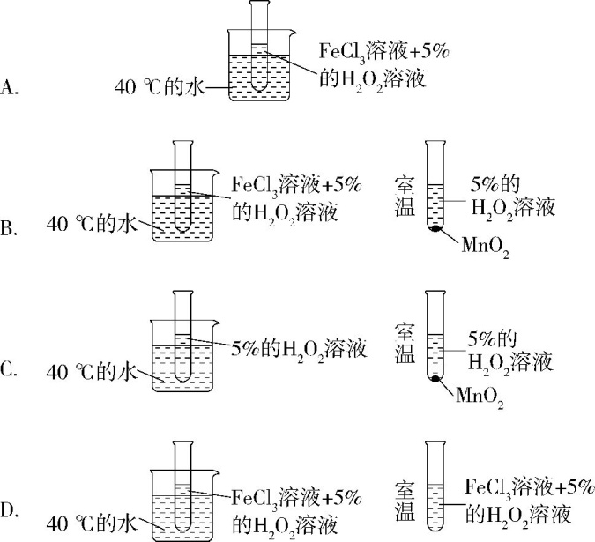
3. 向四支试管中分别加入少量不同的无色溶液进行如下操作，结论正确的是( )
选项 | 操作 | 现象 | 结论
A | 滴加BaCl₂溶液 | 生成白色沉淀 | 原溶液中有SO₄²⁻
B | 先滴加足量稀硝酸，再滴入AgNO₃溶液 | 开始无明显现象，后产生白色沉淀 | 原溶液中有Cl－
C | 用洁净铂丝蘸取溶液进行焰色反应 | 火焰呈黄色 | 原溶液中有Na＋，无K＋
D | 滴加稀NaOH溶液，将湿润红色石蕊试纸置于试管口 | 试纸不变蓝 | 原溶液中无NH
4.下列有关说法正确的是( )
A.1 L水中溶解了40.0 g NaOH,该溶液中溶质的物质的量浓度为1 mol/L
B.120 mL 2 mol/L KCl溶液与60 mL 1 mol/L MgCl₂溶液中c(Cl⁻)相等
C.从1 L 2 mol/L的盐酸中取出0.5 L,取出的盐酸的浓度为1 mol/L
D.配制500 mL 0.5 mol/L的CuSO₄溶液,需要40.0 g胆矾
5.关于100 mL 1.0 mol·L⁻¹ MgCl₂ 溶液,下列说法正确的是( )
A.该溶液中含有的微粒主要有MgCl₂、Mg²⁺、Cl⁻、H₂O
B.若取50 mL该溶液,其中的c(Cl⁻)=1.0 mol·L⁻¹
C.取5.0 mL该溶液恰好与100 mL 0.1 mol·L⁻¹ AgNO₃溶液完全反应
D.取10 mL该溶液加入10 mL水,所得MgCl₂溶液中溶质的物质的量浓度为0.5 mol·L⁻¹
6.下列各组数据中,前者刚好是后者两倍的是( )
A.2 mol水的摩尔质量与1 mol水的摩尔质量
B.氯离子的物质的量浓度:50 mL 1 mol/L CaCl₂溶液与100 mL 1 mol/L KCl溶液
C.22.4 L H₂所含氢原子数与11.2 L H₂所含氢原子数
D.20% NaOH溶液中NaOH的物质的量浓度与10% NaOH溶液中NaOH的物质的量浓度
7. 将标准状况下的VLHCl气体完全溶解在250mL水中，得到的盐酸密度为ag·cm^{－3}，则该盐酸的物质的量浓度是 ( )
A．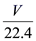mo1·L^{－1} B．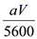mol·L^{－1}
C．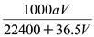mol·L^{－1} D．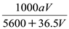mol·L^{－1}
8.某结晶水合物的化学式为R·nH₂O,其相对分子质量为M。25 ℃时,将a g该晶体溶于b g水中可形成V mL饱和溶液。下列关系中正确的是( )
A.饱和溶液中溶质的物质的量浓度为$\frac{1 000a\text{(}M\text{-18}n\text{)}}{MV}$ mol/L
B.25 ℃时R的溶解度为$\frac{a\text{(}M\text{-18}n\text{)}}{M\text{(}a+b\text{)}}$ g
C.饱和溶液中溶质的质量分数为$\frac{100a\text{(}M\text{-18}n\text{)}}{M\text{(}a+b\text{)}}$%
D.饱和溶液的密度为$\frac{a\text{(}M\text{-18}n\text{)}}{\text{(}a+b\text{)}}$ g/mL
9. 下列溶液中的物质的量浓度最大的是 ( )
A．30ml 0.5mol/L KClO₃溶液 B．溶液
C．溶液 D．溶液
10. 将30mL、0.5mol/L的Na₂SO₄溶液，稀释成500 mL，则所得溶液的物质的量浓度为( )
A．0.3mol/L B．0.03mol/L C．0.15mol/L D．0.05mol/L
11. 在K₂SO₄和Fe₂(SO₄)₃的混合溶液中，已知Fe³⁺的物质的量浓度为0.1mol./L，而SO₄²⁻⁻的物质的量浓度为0.3mol/L，则混合液中K⁺的物质的量浓度为 ( )
A．0.15mol/L B．0.3mol/L C．0.45mol/L D． 0.6mol/L
12.欲配制100 mL 1.0 mol/L Na₂SO₄溶液,正确的方法是( )
①将14.2 g Na₂SO₄固体溶于100 mL水中
②将32.2 g Na₂SO₄·10H₂O晶体溶于水中,再用水稀释至100 mL
③将20 mL 5.0 mol/L Na₂SO₄溶液用水稀释至100 mL
A.①② B.②③ C.①③ D.①②③
13.（1）在标准状况下，9.03×10²³个NH₃分子所占的体积为_________L，含_______mol氢原子，__________ mol质子。
（2）同温同压下，等质量的SO₂与CO₂相比较，密度之比为________，体积之比为_________。
（3）某气体X在标准状况下的密度为2.5g·L^{－1}，则该气体的摩尔质量为___________，28g X气体所含有的分子数为_____________。
（4）质量分数为36.5%，密度为1.19g/ml的盐酸的物质的量浓度为__________mol/L，取其10ml稀释至100ml，则稀释后的溶液的物质的量浓度为__________mol/L
（5）75mL 2mol·L^{－1}BaCl₂溶液中Cl－的个数与____________mL 1mol·L^{－1} AlCl₃溶液中Cl－的个数相等。
14.铝是一种应用广泛的金属。某兴趣小组对金属铝的化学性质展开了系列研究。
(1)铝在常温下会与氧气反应,表面形成一层致密的氧化膜,化学方程式为 。实验前,需要对铝的表面先进行 (填操作)处理。兴趣小组同学将铝处理好后剪成若干大小相同的小片,用于后续实验。
(2)铝和酸、碱、盐溶液的反应
实验 | 操作 | 现象 | 结论
一 | 将铝片放入稀盐酸中 | ,试管变烫 | 铝能与盐酸发生反应,反应放热
二 | 将铝片放入氢氧化钠溶液中 | 铝表面有气泡产生,试管变烫 | 铝能与氢氧化钠溶液反应,反应放热
三 | 将铝放入硫酸铜溶液中 | 铝表面有红色物质产生,溶液逐渐变成无色 | 金属活动性:铝 铜
实验一中填空线上应填的现象为 。
实验二查阅资料:铝和氢氧化钠、水反应生成偏铝酸钠(NaAlO₂)和氢气,反应的化学方程式为 。实验三表明,铝的金属活动性 (填“大于”或“小于”)铜。
15.常温下,在27.9 g 状态水中溶解12.1 g Cu(NO₃)₂·3H₂O,恰好达到饱和。该溶液的密度为1.20 g/cm³。回答下列问题:
(1)溶质的质量分数为 。
(2)该溶液中N$O_{3}^{\text{-}}$的物质的量浓度为 。
(3)取出20.0 mL该溶液,配成浓度为1.00 mol/L的稀溶液,则稀释后溶液的体积是 。
(4)将一根质量为100 g的铁棒插入该溶液中,一段时间后取出,洗涤、干燥后称量,铁棒的质量变为100.2 g,此时溶液中Fe(NO₃)₂的物质的量浓度为 (忽略溶液体积的变化)。
16. 有一固体粉末，其中可能含有$Na_{2}CO_{3}$、KCl、$BaCl_{2}$、$Na_{2}SO_{4}$中的一种或几种，现按下列步骤进行实验。 $(1)$将该粉末溶于水得无色溶液和白色沉淀。$(2)$在滤出的沉淀中加入稀硝酸，沉淀完全溶解，同时产生无色气体。$(3)$取滤液做焰色反应，火焰呈黄色，透过蓝色的钴玻璃观察，未见紫色火焰。由上述现象推断： $①$该混合物中一定含有的是 。$②$一定没有的是 。
17.用20g烧碱配制成500mL溶液，其物质的量浓度为 ；从中取出10mL，其物质的量浓度为 ；含溶质 g。若将这10mL溶液用水稀释到1000mL，所得溶液中溶质的物质的量浓度为 ，其中含Na⁺的质量是 。
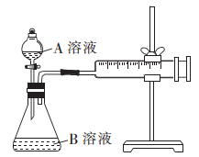
18. 草酸与高锰酸钾在酸性条件下能够发生反应：MnO₄⁻+H₂C₂O₄+H⁺→Mn²⁺+CO₂↑+H₂O(未配平)。甲、乙两个实验小组分别利用酸性KMnO₄溶液和H₂C₂O₄溶液的反应来研究外界因素对反应速率的影响。
（实验设计）
甲组方案：通过测定生成CO₂气体体积的方法来比较反应速率的大小。实验装置如图所示，25℃时将装置中的A溶液一次性加入B溶液（均已加入等量硫酸酸化）中。
实验编号 | A溶液 | B溶液
① | 2 mL 0. 1 mol/LH₂C₂O₄溶液 | 4mL0.0l mol/L酸性KMnO₄溶液
② | 2 mL 0. 2 mol/LH₂C₂O₄溶液 | 4mL0.0l mol/L酸性KMnO₄溶液
(1)该实验探究的是_______对反应速率的影响。实现该实验目的还欠缺的仪器：_______。
(2)比较①、②两组化学反应速率大小的方法是____________________________________。
乙组方案：用4mL0.0l mol/L酸性KMnO₄溶液与2 mL 0. 01 mol/LH₂C₂O₄溶液，研究不同条件对化学反应速率的影响。具体实验如下：
实验编号 | 10%硫酸的体积／mL | 温度／℃ | 其他物质
Ⅰ | 2 | 20 | —
Ⅱ | 2 | 20 | 少量MnSO₄粉末
Ⅲ | 2 | 30 | —
Ⅳ | 1 | 20 | 1mL蒸馏水
(3)若要研究催化剂对化学反应速率的影响，则应对比实验______（填序号，下同）；
若要研究温度对化学反应速率的影响，则应对比实验________。
(4)对比实验I和实验Ⅳ，可以研究硫酸的浓度对化学反应速率的影响，实验Ⅳ中加入1 mL蒸馏水的目的是___________________________。
2020-2021学年闽清一中高一化学校本作业5(第7周)答案
1~5 D D B B C 6~10 B D C C B 11~12 B B
13. 33.6 4.5 15 16∶11 11∶16 56g/moL 3.01×10²³( 或0.5N_{A}） 11.9 1.19 100
- （1）4Al+3O₂=2Al₂O₃ 打磨
（2）铝表面有气泡生成 2Al+2NaOH+2H₂O=2NaAlO₂+3H₂ 大于
15. (1)23.5% (2)3.0 mol/L (3)30 mL (4)0.75 mol/L
16.$①Na_{2}CO_{3}$和$BaCl_{2}$ $②KCl$ 和$Na_{2}SO_{4}$
17. 1mol/L 1mol/L 0.4 0.1mol/L 0.23g
18. (1)H₂C₂O₄的浓度 秒表
(2)测定相同时间内收集到的气体体积（或者测定收集相同体积气体所用的时间） (3)I、Ⅱ I、Ⅲ
(4)确保两组实验中c(KMnO₄)、c(H₂C₂O₄)和溶液总体积相同

2020-2021学年闽清一中高一化学校本作业5(第7周)答案
1~5 D D B B C 6~10 B D C C B 11~12 B B
13. 33.6 4.5 15 16∶11 11∶16 56g/moL 3.01×10²³( 或0.5N_{A}） 11.9 1.19 100
- （1）4Al+3O₂=2Al₂O₃ 打磨
（2）铝表面有气泡生成 2Al+2NaOH+2H₂O=2NaAlO₂+3H₂ 大于
15. (1)23.5% (2)3.0 mol/L (3)30 mL (4)0.75 mol/L
16.$①Na_{2}CO_{3}$和$BaCl_{2}$ $②KCl$ 和$Na_{2}SO_{4}$
17. 1mol/L 1mol/L 0.4 0.1mol/L 0.23g
18. (1)H₂C₂O₄的浓度 秒表
(2)测定相同时间内收集到的气体体积（或者测定收集相同体积气体所用的时间） (3)I、Ⅱ I、Ⅲ
(4)确保两组实验中c(KMnO₄)、c(H₂C₂O₄)和溶液总体积相同

